Структура логопедического занятия по дифференциации звуков [и], [ы].

Составитель: Базерова Р.Р (ФПК).
Продолжительность занятия: 20 мин.
Ребенок: 5 лет, ФФНР стертая форма псевдобульбарной дизартрии.
Тема: Звуки [и], [ы].
Цели: дифференцировать звуки [и], [ы] на слух и в произношении.
Задачи:
Коррекционно-образовательные:
- закреплять представление о правильной артикуляции звуков;
- формировать представления о смыслоразличительной роли фонем;
-познакомить с буквами, обозначающими звуки [и], [ы];
- совершенствовать умение разбивать слова на слоги.
Коррекционно-развивающие:
- развитие мелкой моторики через штриховку;
- развитие мимической моторики, пантомимики;
- развивать подвижность артикуляционного аппарата;
- дифференцировать звуки [и], [ы] в артикуляционном плане;
- формировать фонематический слух на звуки [и], [ы];
- формировать фонематический анализ: (уточнить) [и], [ы];
- дифференцировать звуки [и], [ы] в чистом виде, в словах с данными слогами и предложениях с отработанными словами в связной речи.
Коррекционно-воспитательные: воспитывать самоконтроль за собственным звукопроизношением
Оборудование: зеркала, предметные картинки, игрушки мишка и мышка; предметные картинки, слоговые дорожки с Ы, И; схема гласного звука.

№  п/п | Этапы урока | Содержание этапа
1 | Организационный момент (30 сек.) | Здравствуй, Андрюша, сегодня к нам на занятие пришли в гости Мышка и Мишка, они очень хотели, чтобы ты научил их правильно говорить звуки.
2 | Повторение пройденного материала. | -Какие гласные звуки ты уже знаешь? Почему они называются гласные? Вспомним правило.  Характеристика гласного звука:  1. Воздух проходит свободно, не встречая никаких преград.  2. Голосовые связки работают.  3. Гласные звуки можно пропеть.  4. Главное правило гласных: сколько в слове гласных, столько и слогов.  5. Обозначается красным цветом.
3 | Объявление темы | Логопед расставляет картинки.  -Назови, что изображено на картинках.  -Какой звук слышится в конце слова МУХИ, СТОЛЫ?  Ребенок определяет звук [Ы], [И], проговаривает их, индивидуально.  -Сегодня мы сравним звуки [Ы], [И], узнаем, чем они отличаются  .
4 | Развитие мелкой моторики | Массаж пальчиков, ладоней, упражнения на развитие мелкой моторики  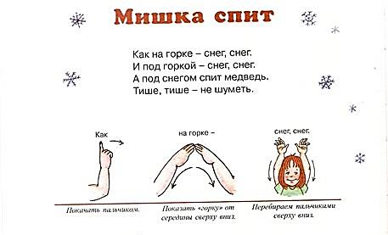  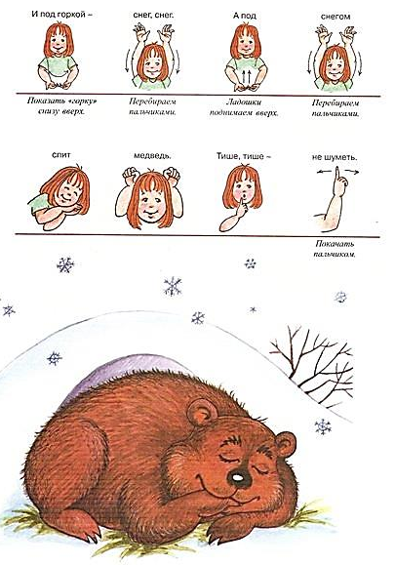  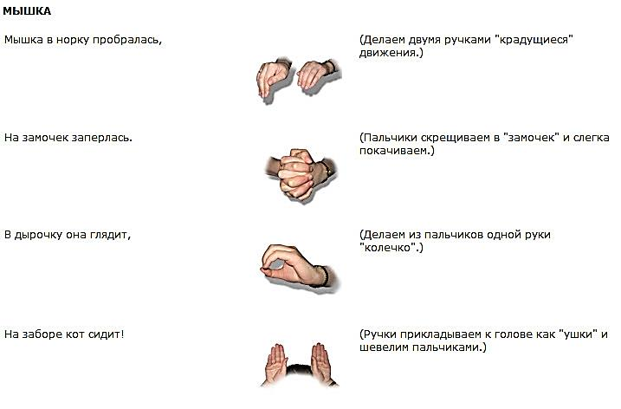
5 | Развитие мимической моторики | 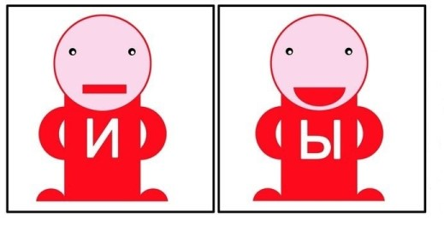
6 | Артикуляционная и дыхательная гимнастика | 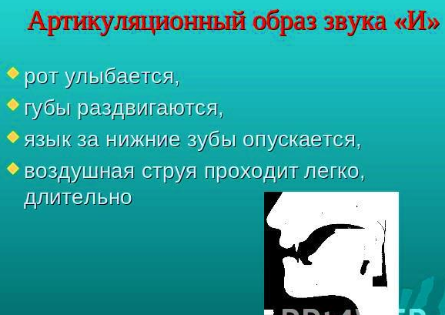
  Артикуляционный образ звука «Ы»
  - губы и зубы разомкнуты,  - мягкое нёбо поднято,  - голосовые складки сомкнуты,  - язык широко распластан, кончик языка отодвинут от нижних резцов, корень поднят к твердому нёбу | 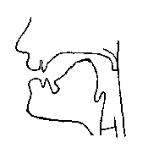
7 | Изолированное произношение звуков | Сравниваем каждый из смешиваемых звуков со звукоподражанием
8 | Сравнительный анализ артикуляции звуков | -Сравним звуки [Ы], [И] по артикуляции.  -И-И-И  -Посмотрите, ваш рот улыбается, губы раздвигаются, за нижние зубы язык опускается. Произнесите звук [И] протяжно, долго, спойте его. Какой это звук? Каким цветом обозначим его.  -Ы-Ы-Ы  -Губы заборчиком, язык приподнимается во рту.  -Сравните звуки И-Ы.  При анализе используем профили, схемы, ручные модели
9 | Характеристики звуков | Гласные или согласные звуки? Почему?
10 | Связь звуков с буквами | Показ написания букв.  Просим найти спрятавшиеся буквы И, Ы.  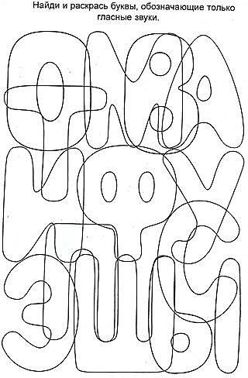
11 | Дифференциация звуков на слух (развитие фонематического слуха) | Ребенок слышит отрабатываемый звук.  Поднимает соответствую букву:  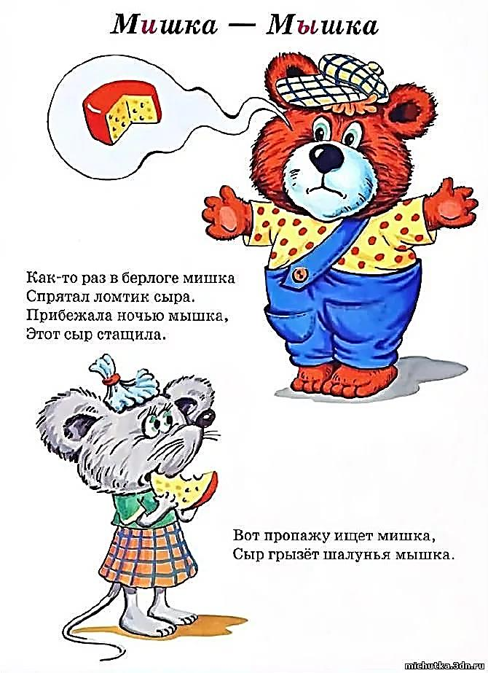
12 | Дифференциация звуков в слогах | -Сравни звуки [И]-[Ы].  -Звук [Ы] повстречал друзей – согласные звуки, получились слоги.  Давайте прочитаем.  -Теперь прочитаем слоги со звуком [И].  Поймайте звук [Ы] в слогах::  мы, ми, ки, кы, был, бил, пыл, пил, мыл, мил, ныл,
13 | Дифференциация звуков с словах | -Я назову большие слова, а ты такие же, только маленькие. Произнесите особенно четко последние звуки в том и другом слове, чтобы слышно было, как по-разному звучат звук [Ы] и звук [И].  Рыбы-рыбки  Горы-горки  Норы-норки  Ноты-нотки  Липы-липки  Лапы-лапки  Сливы-сливки  Хаты-хатки
14 | Формирование фонематического восприятия | 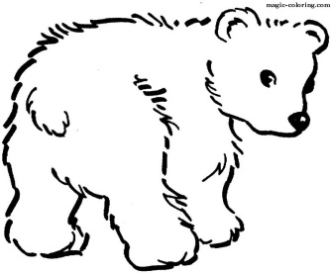  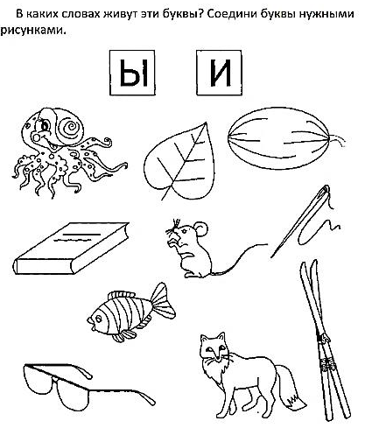
15 | Дифференциация в словосочетаниях, предложениях | Составляем 1-2 предложения, в котором есть и тот и другой звук.  Выкладывается его графическая схема, в ней ищем место отрабатываемых звуков  Как-то раз в берлоге мИшка  Спрятал ломтИк сЫра.  ПрИбежала ночью мЫшка.  Этот сЫр стащИла.  Вот пропажу Ищет мИшка,  СЫр грЫзёт шалунья мЫшка.
  Определи место звуков [И]. [Ы] в слове
  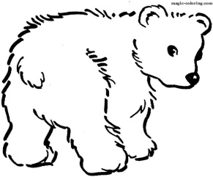 | 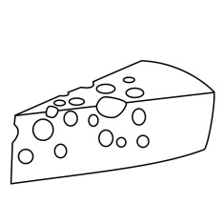 | 
16 | Итог занятия | -Какие звуки сегодня изучали?  Вспоминаем их артикуляционные различия, оцениваем правильность произношения, деятельности ребенка на занятии.  Молодец, хорошо постарался!  Мишка и мышка все поняли и запомнили.
17 | Домашнее задание | Я назову большие слова, а вы такие же, только маленькие. Произнесите особенно четко последние звуки в том и другом слове, чтобы слышно было, как по-разному звучат звук [Ы] и звук [И].  Рыбы-рыбки  Горы-горки  Норы-норки  Ноты-нотки  Липы-липки  Лапы-лапки  Сливы-сливки  Хаты-хатки  